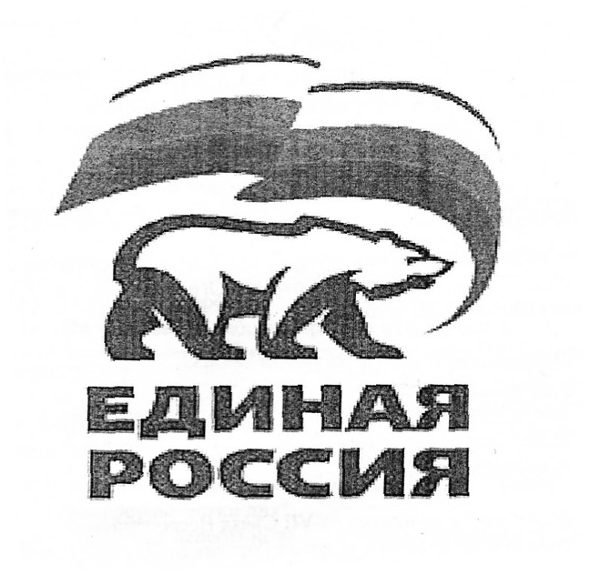
ВСЕРОССИЙСКАЯ ПОЛИТИЧЕСКАЯ ПАРТИЯ
«ЕДИНАЯ РОССИЯ»
МЕСТНОЕ ОТДЕЛЕНИЕ СОВЕТСКОГО РАЙОНА
Ханты-Мансийского Регионального отделения

Депутатское объединение Всероссийской политической партии
«ЕДИНАЯ РОССИЯ» Думы Советского района пятого созыва

ПОВЕСТКА ДНЯ
(проект)
заседания депутатского объединения Партии
«ЕДИНАЯ РОССИЯ» Думы Советского района пятого созыва
16 февраля 2021 года в 13 часов 00 минут

Место проведения: актовый зал заседаний,
4 этаж здания администрации Советского района

1. О рассмотрении вопросов повестки дня очередного 53-го заседания Думы Советского района пятого созыва:
1.1. Отчет главы Советского района о результатах своей деятельности и деятельности администрации района за 2020 год.
1.2. Об отчете начальника отдела Министерства внутренних дел Российской Федерации по Советскому району за 2020 год.
1.3. Об установлении в 2021 году размера единовременного денежного вознаграждения работникам муниципальных образовательных организаций Советского района в связи с выходом на пенсию по старости.
1.4. О внесении изменений в решение Думы Советского района от 26.10.2018 № 227/НПА «Об утверждении Порядка предоставления межбюджетных трансфертов из бюджета Советского района».
1.5. О внесении изменений в решение Думы Советского района от 31.03.2016 №454 «Об установлении налога на имущество физических лиц на межселенной территории Советского района».
1.6. Об утверждении прогнозного плана (программы) приватизации муниципального имущества Советского района на 2021 год.
1.7. Об утверждении предложений о разграничении имущества, находящегося в собственности Советского района, передаваемого в собственность городского поселения Пионерский.
1.8. Об утверждении предложения о передаче имущества, находящегося в собственности Советского района, в собственность Российской Федерации.
1.9. Об утверждении Положения о порядке управления и распоряжения жилищным фондом, находящимся в муниципальной собственности Советского района.
1.10. О внесении изменений в решение Думы Советского района от 31.05.2013 № 233 «О создании Департамента социального развития администрации Советского района».
1.11. Отчет о работе Контрольно-счетной палаты Советского района за 2020 год.
1.12. О внесении изменений в решение Думы Советского района от 30.05.2014 № 304 «О Правилах аккредитации журналистов средств массовой информации в Думе Советского района».
1.13. О внесении изменений в решение Думы Советского района от 11.11.2016 № 23/НПА «О Регламенте Думы Советского района».
1.14. О внесении изменений Думы Советского района от 26.02.2016 № 439 «О порядке проведения конкурса по отбору кандидатур на должность главы Советского района».
1.15. О внесении изменений в решение Думы Советского района от 21.09.2018 № 214 «Об утверждении персонального состава членов Молодежной палаты при Думе Советского района пятого созыва».
2. Информация по содержанию дорог в городском поселении Советский (очистка от снега, вывоз снега).
Докладчик – Кулагин Александр Терентьевич, глава городского поселения Советский.
3. Существующие риски в предвыборной кампании (социальные, политические, экономические), выработка предложений по их устранению.
Докладчик - Котикова Людмила Федоровна, руководитель депутатского объединения Партии «ЕДИНАЯ РОССИЯ» Думы Советского района пятого созыва.
4. О формировании перечня партнерских общественных организаций, движений, лидеров общественного мнения (ЛОМов), готовых размещать информацию о региональном отделении Партии «ЕДИНАЯ РОССИЯ» в своих аккаунтах.
Докладчик - Котикова Людмила Федоровна, руководитель депутатского объединения Партии «ЕДИНАЯ РОССИЯ» Думы Советского района пятого созыва.

Руководитель депутатского объединения Л.Ф. Котикова

